PENGARUH APLIKASI RENCANA KERJA ANGGARAN SEKOLAH TERHADAP AKUNTABILITAS DAN TRANSPARASI DANA BOS

Yulyanti¹, Muhammad Rakib², Nawir Rahman³

UPT SD Negeri 216 Inpres Maccini Baji¹
Pendidikan Ekonomi, Program Pascasarjana STKIP-PI Makassar^{2,3}

yulyantiadith13@gmail.com

ABSTRAK
Penelitian ini merupakan penelitian kuantitatif deskriptif, yang bertujuan untuk mengetahui: 1) pengaruh penggunaan aplikasi rencana kerja anggaran sekolah (ARKAS) terhadap akuntabilitas penggunaan dana BOS, 2) pengaruh penggunaan aplikasi rencana kerja anggaran sekolah (ARKAS) terhadap transparansi penggunaan dana BOS pada Sekolah Dasar Negeri di Kecamatan Mangarabombang. Populasi penelitian seluruh kepala sekolah, guru, dan oprator berjumlah 264 orang. Pengambilan sampel mengunakan metode (Purpisive Sampling), maka sampel sebanyak 15 orang. Pengumpulan data melalui angket, dokumentasi. Analisis data mengunak analisis deskriptif dan inferensial. Hasil penelitian menunjukkan bahwa: 1) terdapat pengaruh penggunaan aplikasi rencana kerja anggaran sekolah (ARKAS) terhadap akuntabilitas penggunaan dana BOS, dimana semakin baik penggunaan aplikasi ARKAS, maka penggunaan dana BOS juga semakin akuntabel, 2) terdapat pengaruh signifikan penggunaan aplikasi rencana kerja anggaran sekolah (ARKAS) terhadap transparansi penggunaan dana BOS pada Sekolah Dasar Negeri di Kecamatan Mangarabombang, dimana semakin baik penggunaan aplikasi ARKAS, maka penggunaan dana BOS juga semakin transparan.

Kata Kunci: Aplikasi Rencana Kerja Anggaran Sekolah, Pemicah Masalah, Akuntabilitas Transparansi, Dana Bos

EFFECT OF SCHOOL BUDGET WORK PLAN APPLICATION ON ACCOUNTABILITY AND TRANSPARENCY OF BOS FUNDS

ABSTRACT
This study is a descriptive quantitative study, which aims to determine: 1) the effect of the use of the school budget work plan application (ARKAS) on the accountability of the use of BOS funds, 2) the effect of the use of the school budget work plan application (ARKAS) on the transparency of the use of BOS funds in elementary schools. State in the District of Mangarabombang. The research population of all school principals, teachers, and operators was 264 people. Sampling using the method (Purpisive Sampling), then the sample is 15 people. Data collection through questionnaires, documentation. Data analysis used descriptive and inferential analysis. The results showed that: 1) there was an effect of using the school budget work plan application (ARKAS) on the accountability of the use of BOS funds, where the better the use of the ARKAS application, the more accountable the use of BOS funds would be, 2) there was a significant effect on the use of the school budget work plan application. (ARKAS) on the transparency of the use of BOS funds at State Elementary Schools in Mangarabombang District, where the better the use of the ARKAS application, the more transparent the use of BOS funds will be.

Keywords: School Budget Work Plan Application, Troubleshooter, Transparency Accountability, Boss Fund

Submitted | Accepted | Published
20 Desember 2021 | 25 Desember 2021 | 5 Januari 2022

Citation | : | Y. Rakib, M. Rahman, N. (2022). Pengaruh Aplikasi Rencana Kerja Anggaran Sekolah terhadap Akuntabilitas dan Transparansi dana BOS. Jurnal PAJAR (Pendidikan dan Pengajaran), 5(6), 1807-1815. DOI : http://dx.doi.org/10.33578/pjr.v5i6.8575.

PENDAHULUAN
Dalam dunia pendidikan, penerapan (RKAS) rencana kerja anggaran sekolah sangat penting dalam pengelolaan dana BOS, organisasi sekolah akan kesulitan menempatkan dana BOS jika tidak menggunakan aplikasi seperti (RKAS). (Mashar, 2019). Upayah tim sekolah dalam mengelola dan BOS masih di tempat yang salah, karena manajemen tidak menggunakan metode atau aplikasi yang dapat membantu (Sari, 2021).
Rencana Kerja Anggaran Sekolah (RKAS) merupakan aplikasi yang memberikan informasi pengelolaan dana BOS secara transparansi kepada semua pihak sekolah (Yanti, 2021). Sekolah wajib menggunakan (RKAS) sebagai pembimbing dalam pengelolaan dana BOS agar dana BOS dapat dikelola secara akuntabelitas dan transparansi serta membantu pengelolaan sekolah (Ridho et al., 2021).
Rencana kerja anggaran sekolah (RKAS) yang tidak dilaksanakan dengan baik, mengakibatkan pengelolaan sekolah menjadi buruk. Akibatnya dana BOS yang ada menimbulkan permasalahan bagi sekolah dalam hal ini pengelolaan dana BOS secara transparansi sesuai dengan kebutuhan sekolah (Ariyanto, 2019). Diperlukan suatu metode atau aplikasi yang mendukung agar pelaksanaan manajemen sekolah berjalan dengan lancar, seperti penerapan rencana kerja anggaran sekolah (RKAS), untuk meningkatkan manajemen sekolah (Setyawan, 2020).
Permasalahan yang dihadapi manajemen sekolah bermula dari kegagalan tim manajemen sekolah dalam menyusun Rencana Kerja Anggaran Sekolah (RKAS) dengan baik. Akibatnya, dana BOS yang ada digunakan secara ad hoc (Qarasyi et al., 2021). Dana BOS yang ada seharusnya digunakan oleh administrasi sekolah untuk meringankan tanggung jawab keuangan orang tua atas pendidikan anaknya, namun pada kenyataannya dana BOS digunakan untuk hal-hal yang tidak sesuai dengan tujuan dana BOS (Syahbuddin, 2020).
Dengan adanya Rencana Kerja Anggaran Sekolah (RKAS), dana BOS sekolah akan tepat sasaran, dan dana BOS akan dikelola secara transparansi, dengan tujuan agar dana BOS lebih efektif dan efisien untuk pengelolaan sekolah (SA’IDU, 2021). Manajemen sekolah harus mampu mengimplementasikan rencana kerja sekolah (RKAS) dalam pengelolaan dana BOS agar dana BOS dapat dipertanggungjawabkan dan transparansi (Yusra et al., 2021).
Keterbatasan penelitian terkait pengunaan aplikasi rencana kerja anggaran sekolah terhadap akuntabilitas dan transparansi dana BOS, penelitian (Rosdiana et al., 2021) Sistem informasi akuntansi penerimaan dan pengeluaran dana BOS. Temuan studi menunjukkan bahwa jika sistem informasi dana BOS dikelola dengan baik, maka setiap transaksi yang dilakukan akan transparansi dan sesuai dengan petunjuk teknis dana BOS. Sedangkan penelitian (Budaya, 2017) menejemen pembiayaan pendidikan pada sekolah dasar yang efektif. Hasil penelitian menujukan bahwa proses belajar mengajar akan berjalan dengan baik apabila dana BOS yang di peroleh digunakan sebagai wadah untuk menyediahkan sarana dan prasarana sekolah.
Masalah yang sama juga terjadi di Kec. Mangarabombang, Kabupaten Takallar, dimana pengelola sekolah kesulitan mengelola dana BOS yang ada. Karena dana BOS dikelola secara manual tanpa menggunakan metode atau aplikasi apapun dalam mengarahkan dana BOS untuk keperluan sekolah, dana BOS yang ada beroperasi tanpa akuntabilitas atau transparansi. Pentingnya penelitian ini dalam dunia pendidikan, guna menemukan metode atau penerapan yang efektif dalam pengelolaan dana BOS, peneliti tertarik dan mengambil judul “Pengaruh Penerapan Rencana Kerja Anggaran Sekolah Terhadap Akuntabilitas dan Transparansi dana Bos" sebagai akibat dari masalah ini.

KAJIAN TEORETIS
- Rencana Kerja Anggaran Sekolah (RKAS)
Rencana kerja anggaran sekolah (RKAS) merupakan salah satu agenda dalam pemecahan masalah manajemen sekolah dalam mengelola dana BOS (Bambang Ismanto, Entri Sulistari, 2017). Rencana Kerja dan Anggaran merupakan hal urgen dan bersifat rutin dilakukan di suatu instansi yang mendapat alokasi anggaran dari pemerintah. Alokasi anggaran tersebut diberikan untuk menunjang biaya operasional dan kegiatan pengembangan suatu lembaga (Riswat, 2021)

Akuntabilitas dan Transparansi

Akuntabilitas mengacu pada kemampuan seseorang untuk dinilai oleh orang lain atas kualitas pekerjaannya dalam menyelesaikan tugas untuk mencapai tujuan yang menjadi tanggung jawabnya. Akuntabilitas menjadi penting karena mendorong terciptanya tanggung jawab dalam rangka meningkatkan kinerja sekolah (Mifta Indah Wahinun, Supriadi, 2019). Transparansi merupakan konsep yang sangat penting dan menjadi semakin penting sejalan dengan semakin kuatnya keinginan untuk mengembangkan praktik good governance di sekolah. Praktik good governance di sekolah mensyaratkan adanya transparansi dalam penyelenggaraan pendidikan secara keseluruhan (Mujiono, 2017).

Dana BOS

Dana BOS merupakan salah satu bentuk bantuan biaya pendidikan dari pemerintah bagi masyarakat ialah dana BOS (Bantuan Operasional Sekolah). Dana BOS ini ditujukan pada semua lembaga pendidikan dalam rangka wajib belajar pendidikan dasar 9 tahun. (Tutus Julantika, Djoko Supatmoko, 2017).

METODE PENELITIAN
Penelitian ini merupakan penelitian deskriptif kuantitatif. Dengan metode kuantitatif, akan diperoleh variabel yang diteliti: Rencana kerja anggaran sekolah (X), Terhadap akuntabilitas pengunaan dana BOS (Y¹), Transparansi pengunaan dana BOS (Y²). Desain penelitian dapat dilihat pada gambar berikut:

Y²
X
Y¹

Gambar 1. Desain Penelitian

Penelitian ini dilaksanakan SD Negeri, Kec Mangarabombang, Kab Takallar, Sulawesi Selatan. Waktu penelitian dua bulan January-April 2021. Instrument penelitian mengunakan uji validitas, uji reliabilitas, adapun alat yang digunakan dalam mengukur instrument penelitian melalui skala likert, sebagai berikut:
Tabel 1. Skor alternatif jawaban responden
Pernyataan | Skor
Sangat setuju Setuju  Cukup setuju Tidak setuju  Sangat tidak setuju | 5  4  3  2  1
Populasi penelitian seluruh kepala sekolah, guru, dan oprator. Kec Mangarabombang berjumlah 264 orang. Sampel penelitian mengunakan metode (Purpisive Sampling), sehinga peneliti mengambil wakil-wakil dari 5 lima sekolah sebagai sampel dalam penelitian sebanyak 15 orang, SD Negeri 58 Lengkese, SD Negeri 181 Inpres Pattopakang, SD Negeri 66 Kajang, SD Negeri 184 Inpres Boddia dan SD Negeri 179 Inpres Balang. Teknik pengumpulan data melalui, penyebaran angkat, dokumentasi. Teknik analisis data mengunakan analisis deskriptif, analisis Inferensial.

HASIL DAN PEMBAHASAN
Hasil Penelitian
Deskripsi hasil penelitian dianalisis dengan tujuan menggambarkan variabel penelitian ini yaitu variabel penggunaan Aplikasi Rencana Kerja Anggaran Sekolah (ARKAS), Akuntabilitas dan Transparansi Penggunaan dana BOS.

Tabel 1. Data statistik variabel pengunaan ARKAS

Parameter Statistik | Nilai
Mean | 3,57
Median | 3,7
Modus | 3,7
Standar deviasi | 0,19
Nilai minimum | 3,2
Nilai maksimum | 3,8
Varians | 0,036

Tabel 1. di atas menunjukkan nilai rata-rata (mean) sebesar 3,57, dengan nilai minimum sebesar 3,2 dan nilai maksimum sebesar 3,8. Adapun standar deviasi yang diperoleh sebesar 0,19. Sehubungan uraian tersebut, dapat disimpulkan bahwa pernyataan responden mengenai penggunaan aplikasi ARKAS memliki data skor bervariasi (tidak homogen), dimana memiliki standar deviasi yang nilainya lebih rendah dari nilai rata- rata. Selanjutnya untuk mendeskripsikan kategori nilai skor dari variabel tersebut.

Tabel 2. Distribusi frekuensi variabel pengunaan ARKAS
Interval Skor | Frekuensi (f) | Persentase (%) | Kategori
4,21-5,00 | - | - | Sangat Baik
3,41-4,20 | 12 | 80 | Baik
2,61-3,40 | 3 | 20 | Cukup Baik
1,81-2,60 | - | - | Tidak Baik
1,00-1,80 | - | - | Sangat Tidak Baik
Jumlah | 15 | 100

Tabel 2. Diperoleh jumlah responden menjawab pernyataan pada interval skor rata-rata 3,41-4,20 sebanyak 12 orang, berada pada kategori baik dan jumlah responden menjawab pernyataan pada interval skor rata-rata 2,61-3,40 sebanyak 3 orang berada pada kategori cukup baik. Sedangkan tidak ada responden yang menjawab pada kategori sangat baik, tidak baik dan sangat tidak baik.

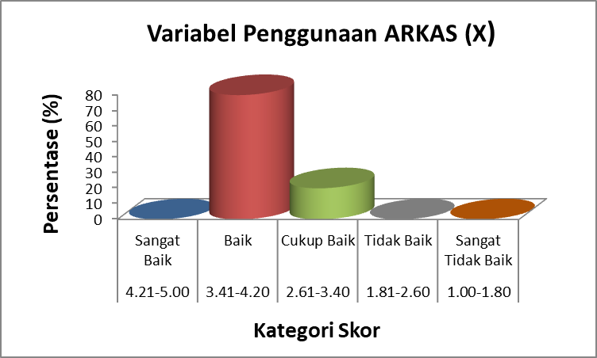

Gambar 1. Persentase variabel pengunaan ARKAS

Gambar 1. Menunjukkan persentase skor variabel penggunaan ARKAS (X), dimana diperoleh persentase tertinggi sebesar 80 % berada pada kategori baik, sedangkan persentase terendah sebesar 0 % berada pada kategori sangat baik, tidak baik dan sangat tidak baik. Hal ini mengindikasikan bahwa Aplikasi Rencana Kerja Anggaran Sekolah (ARKAS) pada beberapa sekolah dasar negeri di kecamatan Mangarabombang dinilai baik untuk digunakan, dimana dapat memudahkan setiap sekolah untuk melakukan pertanggungjawaban pengeluaran dana BOS dan semua komponen pembiayaan yang dibutuhkan sekolah telah dilengkapi pada aplikasi tersebut.

Tabel 3. Data statistik variabel akuntabilitas pengunaan dana BOS
Parameter Statistik | Nilai
Mean | 4,45
Median | 4,4
Modus | 4,2
Standar deviasi | 0,35
Nilai minimum | 4,0
Nilai maksimum | 5,0
Varians | 0,123

Tabel 3. Diperoleh nilai rata-rata sebesar 4,45, dengan nilai minimum sebesar 4,0 dan nilai maksimum sebesar 5,0, standar deviasi yang diperoleh sebesar 0,35. Sehubungan uraian tersebut, dapat disimpulkan bahwa pernyataan responden mengenai akuntabilitas penggunaan dana BOS memliki data skor bervariasi (tidak homogen), dimana memiliki standar deviasi yang nilainya lebih rendah dari nilai rata- rata (mean).

Tabel 4. Distribusi frekuensi variabel akuntabilitas pengunaan dan BOS
Interval Skor | Frekuensi (f) | Persentase (%) | Kategori
4,21-5,00 | 8 | 53 | Sangat akuntabel
3,41-4,20 | 7 | 47 | Akuntabel
2,61-3,40 | - | - | Cukup akuntabel
1,81-2,60 | - | - | Tidak akuntabel
1,00-1,80 | - | - | Sangat tidak akuntabel
Jumlah | 15 | 100

Sebagaimana diuraikan pada tabel di atas, diperoleh jumlah responden menjawab pernyataan pada interval skor rata-rata 4,21-5,00 sebanyak 8 orang berada pada kategori sangat akuntabel dan jumlah responden menjawab pernyataan pada interval skor rata-rata 3,41-4,20 sebanyak 7 orang berada pada kategori akuntabel. Sedangkan tidak ada responden yang menjawab pernyataan pada kategori cukup akuntabel, tidak akuntabel dan sangat tidak akuntabel. Hal ini berarti bahwa penggunaan dana BOS pada beberapa sekolah dasar negeri di kecamatan Mangarabombang memiliki akuntabel yang baik.

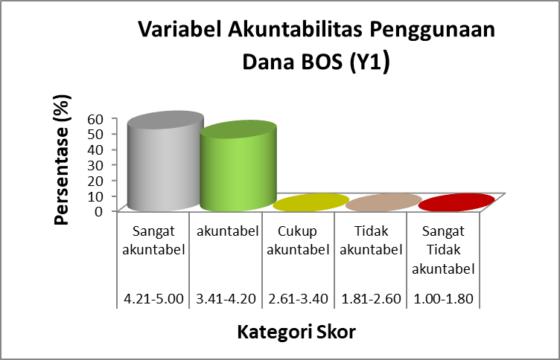

Gambar 2. Presentase veriabel akuntabilitas pengunaan dana BOS

Gambar 2. Diperoleh persentase tertinggi sebesar 53 % berada pada kategori sangat akuntabel, sedangkan persentase terendah sebesar 0 % berada pada kategori cukup akuntabel, tidak akuntabel dan sangat tidak akuntabel. Hal ini mengindikasikan bahwa akuntabilitas penggunaan dana BOS tercapai dengan optimal, dimana kepala sekolah dan bendahara pada beberapa SDN kecamatan Mangarabombang ikut bertanggungjawab dalam penggunaan dana BOS serta menyampaikan laporan pengelolaan dana BOS pada dinas pendidikan.

Tabel 5. Data statistik variabel transparansi
Parameter Statistik | Nilai
Mean | 4,21
Median | 4,2
Modus | 4,5
Standar deviasi | 0,27
Nilai minimum | 3,7
Nilai maksimum | 4,5
Varians | 0,071

Tabel 5. Menunjukkan perolehan nilai mean sebesar 4,21, dengan nilai minimum sebesar 3,7 dan nilai maksimum sebesar 4,5, standar deviasi yang diperoleh sebesar 0,27. Terkait uraian tersebut,

dapat disimpulkan bahwa pernyataan responden mengenai transparansi penggunaan dana BOS memliki data skor bervariasi (tidak homogen), dimana memiliki standar deviasi yang nilainya lebih rendah dari nilai rata- rata (mean).

Tabel 6. Distribusi Frekuensi variabel transparansi pengunaan dana BOS
Interval Skor | Frekuensi (f) | Persentase (%) | Kategori
4,21-5,00 | 7 | 47 | Sangat transparan
3,41-4,20 | 8 | 53 | Transparan
2,61-3,40 | - | - | Cukup transparan
1,81-2,60 | - | - | Tidak transparan
1,00-1,80 | - | - | Sangat Tidak transparan
Jumlah | 15 | 100

Sebagaimana diuraikan pada tabel di atas, diperoleh jumlah responden menjawab pernyataan pada interval skor rata-rata 3,41-4,20 sebanyak 8 orang berada pada kategori transparan dan jumlah responden menjawab pernyataan pada interval skor rata-rata 4,21-5,00 sebanyak 7 orang pada

kategori sangat transparan. Sedangkan tidak ada responden yang menjawab pernyataan pada kategori cukup transparan, tidak transparan dan sangat tidak transparan. Hal ini berarti bahwa penggunaan dana BOS pada beberapa sekolah dasar negeri di kecamatan Mangarabombang memiliki transparansi yang baik.

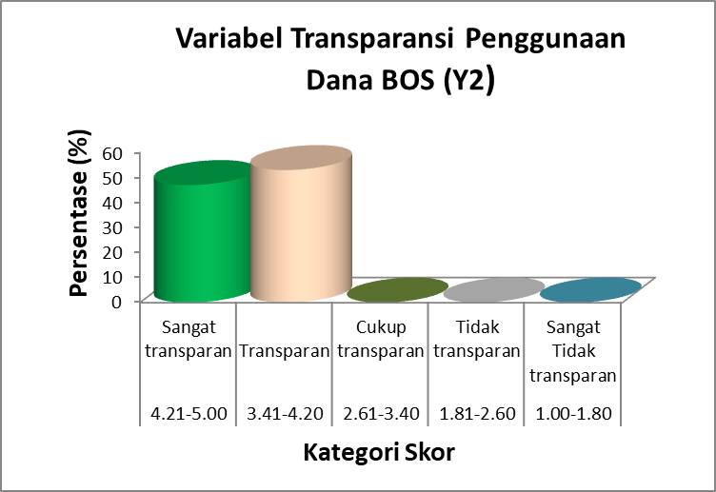

Gambar 3. Persentase variabel transparansi pengunaan dana BOS

Gambar 3. diperoleh persentase tertinggi sebesar 53 % berada pada kategori sangat transparan, sedangkan persentase terendah sebesar 0 % berada pada kategori cukup transparan, tidak transparan dan sangat tidak transparan. Hal ini mengindikasikan bahwa transparansi penggunaan dana BOS tercapai dengan optimal, dimana pengeluaran biaya dalam bentuk apapun, selalu di catat dalam buku laporan pertanggungjawaban pembiayaan serta tercatat dalam aplikasi pengelolaan dana BOS.
Pengaruh Penggunaan Aplikasi Rencana Kerja Anggaran Sekolah (ARKAS) terhadap Akuntabilitas Penggunaan Dana BOS
Berdasarkan hasil analisis deskriptif dalam penelitian ini diperoleh temuan bahwa secara deskriptif penggunaan Aplikasi Rencana Kerja Anggaran Sekolah (ARKAS) berada pada kategori baik dan penggunaan dana BOS cenderung berada pada kategori sangat akuntabel. Adapun secara inferensial dengan menggunakan uji hipotesis (uji t), diperoleh hasil yang menunjukkan pengaruh variabel bebas terhadap variabel terikat, dimana terdapat pengaruh signifikan penggunaan Aplikasi Rencana Kerja Anggaran Sekolah (ARKAS) terhadap akuntabilitas penggunaan dana BOS. Hal ini dibuktikan dari nilai t hitung lebih besar dari t tabel (1,878 > 1,77) dan nilai probabilitas lebih kecil dari taraf signifikan (0,026 < 0,05), sehingga H₀ ditolak dan H₁ diterima. Temuan hasil uji hipotesis memberikan pula indikasi bahwa semakin baik penggunaan aplikasi rencana kerja anggaran sekolah (ARKAS), maka penggunaan dana BOS juga semakin akuntabel. Lebih lanjut, kontribusi pengaruh kedua variabel tersebut sebesar 36,2 %, sedangkan sebesar 63,8 % menunjukkan pengaruh variabel lain yang tidak diteliti dalam penelitian. Berdasarkan kondisi yang diamati peneliti, bahwa penggunaan dana BOS yang semakin akuntabel pada beberapa sekolah dasar negeri di kecamatan Mangarabombang dikarenakan adanya faktor kerjasama yang baik antara semua pihak yang terlibat dalam pengelolaan dana BOS, yaitu antara pemerintah, dinas pendidikan, sekolah dan masyarakat. Sehingga penggunaan dana BOS menjadi terarah sesuai dengan aturan yang ditetapkan. Menurut (Prianty, 2019) mengatakan bahwa rencana kerja anggaran sekolah (RKAS) terkait dengan kualitas pendidikan, dan ketika dana BOS digunakan dengan baik dan benar, kualitas pendidikan akan meningkat. Ketersediaan infrastruktur sekolah terkait erat dengan hal ini. ( et al., 2020) juga mengatakan bahwa sekolah telah diberikan izin untuk mengelola dana BOS sesuai petunjuk teknis. Pengelolaan dana BOS melalui tiga tahap: perencanaan, pelaksanaan, dan pelaporan. sehingga dana BOS menjadi pilihan yang tepat untuk meringgankan beban kerja akuntan.

Pengaruh Penggunaan Aplikasi Rencana Kerja Anggaran Sekolah (ARKAS) terhadap Transparansi Penggunaan Dana BOS

Hasil penelitian yang telah diuraikan sebelumnya, diperoleh bahwa secara deskriptif penggunaan ARKAS berada pada kategori baik, sedangkan transparansi penggunaan dana BOS berada pada kategori transparan. Hal ini mengndikasikan bahwa aplikasi ARKAS yang telah digunakan di beberapa sekolah dasar negeri kecamatan embentukan telajh terlaksana dengan baik, sehingga setiap sekolah mampu menunjukkan transparansi dalam pengelolaan dana BOS. Dalam penelitian ini, ditemukan pula hasil uji hipotesis dengan menggunakan uji parsial, dimana diperoleh pengaruh penggunaan ARKAS terhadap transparansi penggunaan dana BOS. Hal ini dibuktikan oleh perolehan niliai probabilitas lebih kecil dari taraf signifikan, yakni 0,041 < 0,05 dan t hitung lebih besar dari t tabel, yakni 1,944 > 1,77. Sehingga disimpulkan bahwa terdapat pengaruh signifikan penggunaan aplikasi rencana kerja anggaran sekolah (ARKAS) terhadap transparansi penggunaan dana BOS pada Sekolah Dasar Negeri di Kecamatan Mangarabombang. Menurut (Pratiwi, 2019) mengatakan bahwa penyusunan anggaran sekolah mempertanggungjawabkan pelaksanaan pengelolaan dana BOS adalah keliru, karena anggaran sekolah harus disusun secara terstruktur oleh pengelola sekolah agar dana BOS yang tersedia dapat digunakan seefisien mungkin. Menurut (Sari, 2021) Mengatakan bahwa tim pengelola memiliki kewenangan untuk mengelola dana bos karena tim pengelola memiliki pengalaman mengelola dana bos yang ada dan digunakan dengan tujuan agar dana bos bermanfaat bagi sekolah.

SIMPULAN DAN REKOMENDASI

Berikut adalah beberapa kesimpulan yang dapat diambil dari penelitian dan pembahasan:
1) Penggunaan aplikasi Rencana Kerja Anggaran Sekolah (ARKAS) berpengaruh signifikan terhadap akuntabilitas penggunaan dana BOS pada Sekolah Dasar Negeri di Kabupaten Mangarabombang, dengan semakin baik penggunaan aplikasi ARKAS maka semakin akuntabel penggunaan BOS dana.
2) Penggunaan aplikasi Rencana Kerja Anggaran Sekolah (ARKAS) berpengaruh signifikan terhadap transparansi penggunaan dana BOS pada Sekolah Dasar Negeri di Kabupaten Mangarabombang, dengan semakin baik penggunaan aplikasi ARKAS maka penggunaan dana BOS semakin transparan.
Adapun saran-saran yang diajukan setelah penelitian ini dapat diuraikan sebagai berikut:
1) Bagi Kepala Sekolah sebaiknya perlu mengupayakan solusi untuk mengatasi kendala yang terjadi dalam penggunaan aplikasi ARKAS, seperti mengadakan pelatihan bagi pihak yang berkepentingan dalam penggunaan dana BOS sehingga dapat lebih efektif dan efisien dalam penggunaannya.
2) Bagi Guru diharapkan guru khususnya bendahara sekolah lebih meningkatkan keterampilan dalam penggunaan aplikasi ARKAS, sehingga mampu melaporkan realisasi penggunaan dana BOS secara akuntabel dan transparan.

DAFTAR PUSTAKA

Ariyanto, S. (2019). Dampak Penerapan Teknologi Informasi eKSKUL dalam Pengelolaan dan Pertanggungjawaban Dana BOS di Kabupaten Wonogiri. In Jurnal Akuntansi, Bisnis dan Ekonomi.
Bambang Ismanto, Entri Sulistari, dan G. T. (2017). Pengembangan model pengelolaan anggaran sekolah berbasis partisipasi. In JURNAL WIDYA SARI.
Budaya, B. (2017). Manajemen Pembiayaan Pendidikan pada Sekolah Dasar yang Efektif. LIKHITAPRAJNA. Jurnal Ilmiah.Fakultas Keguruan Dan Ilmu Pendidikan, 18(1), 42–59. http://www.academia.edu/download/57041716/235000-manajemen-pembiayaan-pendidikan-pada-sek-ff723531.pdf
Mashar. (2019). TANGGUNG JAWAB PEMERINTAH DAERAH DALAM PENGGUNAAN DANA BOS UNTUK PENDIDIKAN DASAR YANG BERMUTU. JURNAL SPEKTRUM HUKUM, 1550(28), 52–65. https://doi.org/10.35973/sh.v18i2.2506
Mifta Indah Wahinun, Supriadi, N. F. I. (2019). Akuntabilitas dan transparansi dalam pengelolaan dana bantuan operasional sekolah (bos) pada mi roudlotus salam.
Mujiono. (2017). ANALISIS AKUNTABILITAS DAN TRANSPARANSI DALAM PENGELOLAAN BANTUAN OPERASIONAL SEKOLAH (BOS). Jurnal Ilmu Majanemen, 4(2), 257–264.
Pratiwi, E. (2019). PENGARUH PARTISIPASI PENYUSUNAN ANGGARAN DAN SISTEM PELAPORAN TERHADAP AKUNTABILITAS SEKOLAH SMP DAN SMA.
Prianty, A. A. F. F. (2019). PENGARUH ANGGARAN PENDIDIKAN DAN PENGGUNAAN ANGGARAN DANA BOS TERHADAP PENINGKATAN MUTU PENDIDIKAN DI SMP NEGERI SE-KECAMATAN SOLOKAN JERUK. AKURAT |Jurnal Ilmiah Akuntansi, 10(48), 1–12.
Qarasyi, A. Q., Habibah, S., & Mus, S. (2021). Implementasi Rencana Kerja Tahunan Sekolah Dasar di Era New Normal. Kelola: Jurnal Manajemen Pendidikan, 8(1), 110–116. https://doi.org/10.24246/j.jk.2021.v8.i1.p110-116
Ridho, M. A., Yaqin, M. A., Ibad, M. N., Alqoroni, S., & Fauzan, A. C. (2021). Implementasi Standar Nasional Pendidikan Menggunakan Projects in Controlled Environments (PRINCE2) pada Organisasi Sekolah. ILKOMNIKA: Journal of Computer Science and Applied Informatics, 3(1), 111–127. https://doi.org/10.28926/ilkomnika.v3i1.129
Riswat. (2021). INEFISIENSI PENYUSUNAN RENCANA KERJA DAN ANGGARAN UNIT-UNIT KERJA DI IAIN CURUP. Jurnal Perspektif, 14(1), 111–137.
Rosdiana, R., Kartini, T., & Nurmilah, R. (2021). Analisis Sistem Informasi Akuntansi Penerimaan Dan Pengeluaran Dana Bantuan Operasional Sekolah. Akuntansi Dan Keuangan, 5(1), 185–193. http://repository.ukwk.ac.id/handle/123456789/542
SA’IDU, N. (2021). Implementasi Aplikasi Edm Dan E-Rkam Dengan Menggunakan Aplikasi G-Suite for Education Pada Madrasah Sasaran Proyek Realizing Education’S Promise-Madrasah Education Quality Reform (Rep-Meqr) Ibrd Loan Number: 8992-Id Th.2020-2024. STRATEGY : Jurnal Inovasi Strategi Dan Model Pembelajaran, 1(2), 193–199. https://doi.org/10.51878/strategi.v1i2.598
Sari, P. (2021). Analisis Pengelolaan Bantuan Operasional Sekolah (Bos) Pada Sdn 060864. Accumulated Journal (Accounting and …, 3(1), 84–90. http://e-journal.potensi-utama.ac.id/ojs/index.php/Accumulated/article/view/1329%0Ahttp://e-journal.potensi-utama.ac.id/ojs/index.php/Accumulated/article/download/1329/1823
Setyawan, S. (2020). Manajemen Pengelolaan Anggaran Keuangan Dan Aset Sd Muhammadiyah 08 Dan Smp 06 Dau. Jurnal Pengabdian Dan Peningkatan Mutu Masyarakat (Janayu), 1(1), 18–31. https://doi.org/10.22219/janayu.v1i1.11186
Syahbuddin, A. (2020). Manajemen Pemanfaatan Dana Bantuan Operasional Sekolah Untuk Menaikkan Mutu Pendidikan (Studi di Sekolah Dasar Negeri dan Swasta Kota Langsa). EduTech: Jurnal Ilmu Pendidikan Dan Ilmu Sosial, 6(1), 62–69. https://doi.org/10.30596/edutech.v6i1.4396
Tutus Julantika, Djoko Supatmoko, T. K. (2017). Akuntabilitas Pengelolaan Dana Bantuan Operasional Sekolah ( Studi Kasus SDN Pringgowirawan 02 Jember ) Accountability Of School Operational Assistance ( Case Study in SDN. Jurnal Ekonomi Bisnis Dan Akuntansi, IV(1), 30–34.
Yanti, N. L. T. (2021). Penerapan Akuntabilitas Dan Transparansi Pengelolaan Dana Bos Di Smp N 3 Sukawati Dalam Program Rkas. Hita Akuntansi Dan Keuangan Universitas Hindu Indonesia, 139–151.
Yosli, R., Rukun, K., & Giatman, M. (2020). Manajemen Perencanaan Dan Pengelolaan Keuangan (Bos) Sekolah Dasar Di Kota Padang. Jurnal Kepemimpinan Dan Pengurusan Sekolah, 5(2), 91–106. https://doi.org/10.34125/kp.v5i2.479
Yusra, M., Yunita, N. A., Nurhasanah, & Arliansyah. (2021). Efektivitas Pengelolaan Dana Bantuan Operasional Sekolah ( BOS ) pada SD di Kecamatan Jambo Aye , Aceh Utara : Partisipasi Stakeholder Sebagai Variabel Moderasi. Visioner Dan Strategis, 10, 79–86.

